НАЦІОНАЛЬНИЙ ТЕХНІЧНИЙ УНІВЕРСИТЕТ УКРАЇНИ

«КИЇВСЬКИЙ ПОЛІТЕХНІЧНИЙ ІНСТИТУТ

імені Ігоря Сікорського»

Факультет прикладної математики

Кафедра прикладної математики

Звіт

із лабораторної роботи №5

із дисципліни «Програмування та підтримка Web-застосувань»

на тему

*Програмування скриптів на стороні клієнта засобами МП JavaScript*

|  |  |
| --- | --- |
| Виконав: | Керівник: |
| студент групи КМ-63 | *асистент Громова В. В.* |
| *Артеменко Я.К.* |  |

Київ — 2017

# **ЗМІСТ**

1 ПОСТАНОВКА ЗАДАЧІ 2

1.1 Мета роботи 2

1.2 Завдання на лабораторну роботу 2

2 ОПИС ПРОГРАМИ 3

ВИСНОВКИ 5

Додаток А (відповіді на контрольні питання) 6

Додаток Б (знімки екрану) 7

Додаток В (текст програми) 10

# **ПОСТАНОВКА ЗАДАЧІ**

# Мета роботи

* Засвоєння елементів мови JavaScript для програмування скриптів Веб-додатку на стороні браузера.
* Розміщення проекту на сервері.

# Завдання на лабораторну роботу

1. Розміщення проекту на сервері
2. Розробка сторінки адміністратора сайту (з використанням скриптів на JavaScript)

Розміщення проекту на сервері:  
Потрібно встановити локальний сервер Денвер (Apache) з офіційного сайту розробників. Розмістити на сервері, виконаний раніше в рамках лабораторних робіт 1-5, проект. Посилання на сайт розробників Денвера і інструкції по розміщенню сайту наведені в Додатку.

Розробка сторінки адміністратора сайту:  
Повинна бути розроблена сторінка адміністратора сайту (надалі САС) для забезпечення взаємодії з інформаційною частиною Веб-додатки. У даній лабораторній роботі розробляється оцінний автономний варіант сторінки з використанням масивів і об'єктів JavaScript. На САС необхідно розмістити:

1. Форми для реєстрації і авторизації користувача. В цьому випадку користувачеві можна буде розміщувати власний коментар до змісту сайту, його доповнювати, задавати питання і отримувати відповіді (необхідно передбачити для цього відповідну форму).
2. Таблицю, секцію (розділ) або текстове поле (на розсуд розробників) для відображення історії того, що вводили зареєстровані користувачі - коментарі, доповнення та ін. Передбачити навігацію за даними, яка забезпечувала б "перегортання" вперед, назад або відразу на кілька пунктів вперед або назад і т.п. Відображення даних повинне забезпечуватися в тому порядку, як вони вводилися (впорядкування за датою введення і часу).
3. Форми для авторизації адміністратора і забезпечення можливості перегляду даних (коментарів та ін.), Введених користувачами сайту і даних про користувачів - їх логінів, паролів, адрес ел.пошти та ін. Даних, введених при реєстрації. Необхідно забезпечити адміністратора сайту елементами управління для можливості викреслювання відповідного запису, введеної деяким користувачем і занесення його до списку користувачів, яким заборонено надалі реєструватися і розміщувати свої коментарі на сайті.   
   Щоб ускладнити можливість повторної реєстрації взяти за основу - порівняння введеного адреси ел.пошти, для цього відповідне поле зробити обов'язковим для заповнення (всі інші варіанти, які використовуються в даний час, не дають 100% ймовірності ідентифікації комп'ютера в мережі).

# **ОПИС ПРОГРАМИ**

Тема сайту: «Торгово-маркетингове агентство по виробництву та реалізацією дієтичних добавок та дезінфікуючих засобів».

На даному етапі розробки сайт складається з 3 сторінок: «Главная», «Вопрос-ответ» і «Контакты».

До тегу <head> належить:

1. Контент сайту – російськомовний.
2. Заголовок документу містить в собі текст (відповідно до назви сторінки) та містить логотип фірми.

Для всіх сторінок залишатиметься однаковою верхня (HEADER) та нижня частина (FOOTER та посилання на соціальні мережі, та на партнерів компанії) та надпис (назва компанії), який йде відразу після HEADER. Між надписом та посиланнями на партнерів буде знаходитись контент, який відповідає обраній сторінці.

HEADER. Цей тег задає меню сайту, яке складається з 5 посилань на сторінки інші сторінки: «Главная», «Продукты», «Вопрос-ответ», «О нас», «Контакты», які знаходяться на напівпрозорому білому фоні з правою сторони та розділені між собою вертикальними полосами. Зліва, на цьому ж білому фоні, розташовано логотип компанії. Сам білий фон розташований поверх зображення, яке розташовано на певній відстані від країв сторінки (margin-left: 5%; margin-right: 5%;) та має висоту (height: 500px;) та прозорість (opacity: 0.8;). Меню (тобто білий фон, на якому воно знаходиться) має ширину (width: 80%;), віддалене від верхньої частини сайту (top:-4em;), сам колір фону задається за допомогою background-color: rgba(255,255,255,0.9);. Логотип задається з розмірами у 30 пикселів та 20 пікселів. Назви посилань вирівнюються по ліву бік(float: left;) розміщуються в блоках (display: inline-block;) та розділені чорними лініями(border-left: 2px solid #000000;).

Далі йде надпис “Tristan”, який має зелений колір (color:rgb(0,70,0);), розташований по центру (text-align: center;), має стиль (font-style: italic;) і має шрифт Times New Roman (font-family: Times New Roman;).

Основна частина (контент).

Для даної лабораторної роботи головна частина складається з форми, яка містить в собі поля для реєстрації нових користувачів, поле для залишення коментаря та поле входу. Залишати коментар можна лише в тому випадку, якщо користувач увійшов в систему. Після того, як в поля входу будуть введені значення для адміна, на даній сторінці з’являться додаткові функції, якими може користуватись лише адмін(для звичайного користувача вони невидимі). Ці функції дозволяють адміну продивлятись всі дані про користувачів, додавати коментарі чи видаляти їх, а також можливість заблокувати користувача. Кожній такій дії відповідає певна функція на мові JavaScript.

function Avtorization() відповідає за авторизацію користувача. В даній функції в даній функції виконується перевірка того, чи введені дані вже існують в масиві зареєстрованих користувачів, і якщо так, то авторизація пройшла, ні – тоді буде видане повідомлення про те, що такого користувача не існує.

function check() відповідає за перевірку того, чи всі поля реєстрації є заповненими. Якщо всі поля заповнені, то викликається функція save, якщо ні – то буде видане повідомлення про те, яке саме поле не заповнене.

function save() відповідає за збереження даних про користувача, який зареєструвався в системі. Всі дані заносяться до масиву зареєстрованих користувачів.

function ShowMass() показує інформацію про зареєстрованих користувачів. Цю інформацію може проглядати лише адмін.

function writeComment() надає користувачу можливість додавати коментар, але лише в тому разі, якщо він зареєстрований в системі. Доданий коментар додається в масив, який відповідає за тимчасове збереження коментарів, які надалі будуть додані на сторінку або видалені з сторінки адміном.

function showComments() відповідає за те, щоб користувач міг проглянути свої коментарі.

function showInfo() показує інформацію про користувачів які є активними та заблокованими. Ця функція належить до функцій адміна.

function removeComment() відповідає за видалення коментаря та відбувається шляхом видалення коментаря з масиву всіх коментарів.

function removeUser() відповідає за видалення користувача з системи без можливості повторної реєстрації. Адміна заблокувати не можна. Користувач блокується лише адміном за логіном користувача. Це відбувається шляхом видалення даних користувача з масиву зареєстрованих користувачів та занесення його до масиву заблокованих коритсувачів. Якщо користувач блокується, то всі його коментарі будуть видалені за допомогою функції function removeAllCommentByUser(login).

function removeAllCommentByUser(login) відповідає за видалення всіх коментарів користувача. Коментарі видаляються з двох масивів: тимчасовий масив коментарів та масив коментарів, які вже додані на сайт адміном.

function showBuffComments() виводить коментарі, які ще належать обробці адміністратора.

Посилання на партнерів. Ця секція розпочинається з тексту «Наши партнеры» і цей текст підкреслюється горизонтальною лінією (hr{background-color:#585858;height: 2px;color:#585858;width: 100%;). Після цього в ряд розміщені логотипи партнерів і ці логотипи є посиланнями на сторінки партнерів. Логотипи мають розмір в 150 на 100 пікселів (width: 150px;height: 100px;).

Посилання на соціальні мережі та копирайт. Фон цієї секції задається за допомогою лінійного градієнту (background: linear-gradient(to bottom right, #000, #fff);), має висоту в 250 пікселів (height: 250px;). Ця секція розділена на чотири стовпці, в кожному з яких задана певна інформація, а саме в 4 блоці знаходиться посилання на соціальні мережі. Перший та четвертий стовбець має ширину 200 пікселів (width:200px;), а 3 і 4 – 300 пікселів (width:300px;). Текст має чорний колір (color: rgb(0,0,0);).

FOOTER. Сама нижня частина сторінки задається за допогою тегу <footer> і містить в собі текст «©Все права защищены» та «Контактируйте нас», які знаходяться по ліву та праву сторону відповідно відносно центру та мають шрифт Arial (font-family: Arial;), а по центру знаходиться картинка, при натисканні на яку, користувач повертається догори сторінки. Це організовано наступним чином: <a href="#"><img src="images/up.png"></a>.

# **ВИСНОВКИ**

На цій лабораторній роботі було засвоєно елементи мови JavaScript для програмування скриптів для додатку на стороні браузера та було розміщено проект на сервері за допомогою програми Denwer.

# Додаток А (відповіді на контрольні питання)

1. <script type="text/javascript" src="script.js"></script>
2. Для додавання скриптів в документ. Записується в тезі <script></script>. Може бути додане як в head, так і в body.
3. This посилається на теперішній об’єкт.
4. === - рівне і однакового типу, !== - не ідентичне.
5. &- побітовий оператор, &&- логічний оператор.
6. DOM – об’єктна модель документу. Для того, щоб відобразити веб-сторінку на екрані, браузер створює DOM.
7. getElementsByName – дозволяє отримувати дані по імені, getElementsById – дозволяє отримати дані по id.
8. Можна видалити за допомогою функції splice.
9. var <назва масиву> = [];

# Додаток Б (знімки екрану)

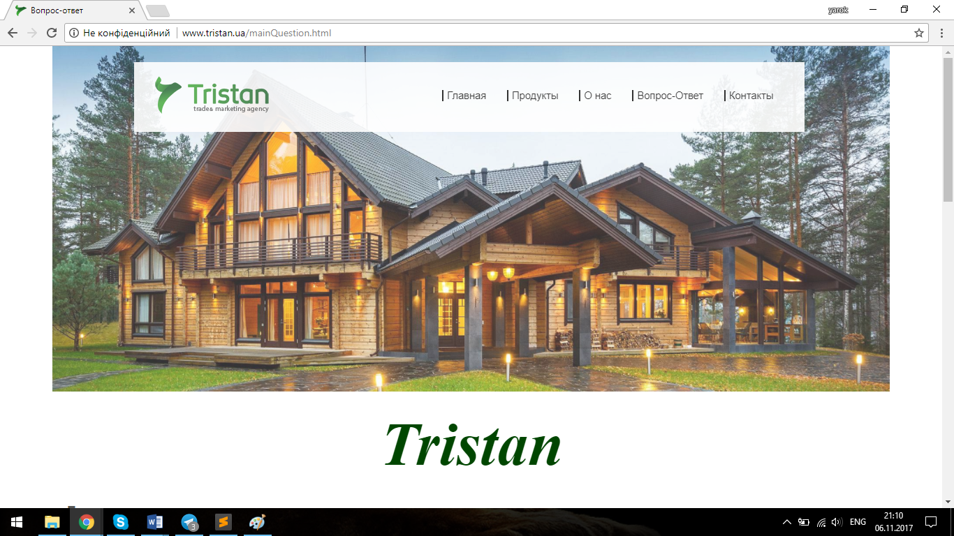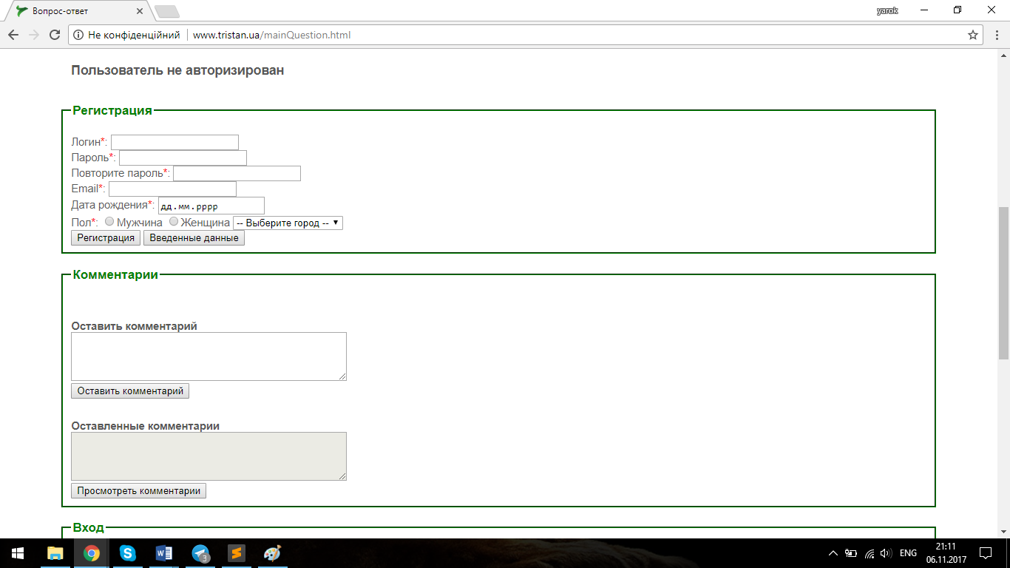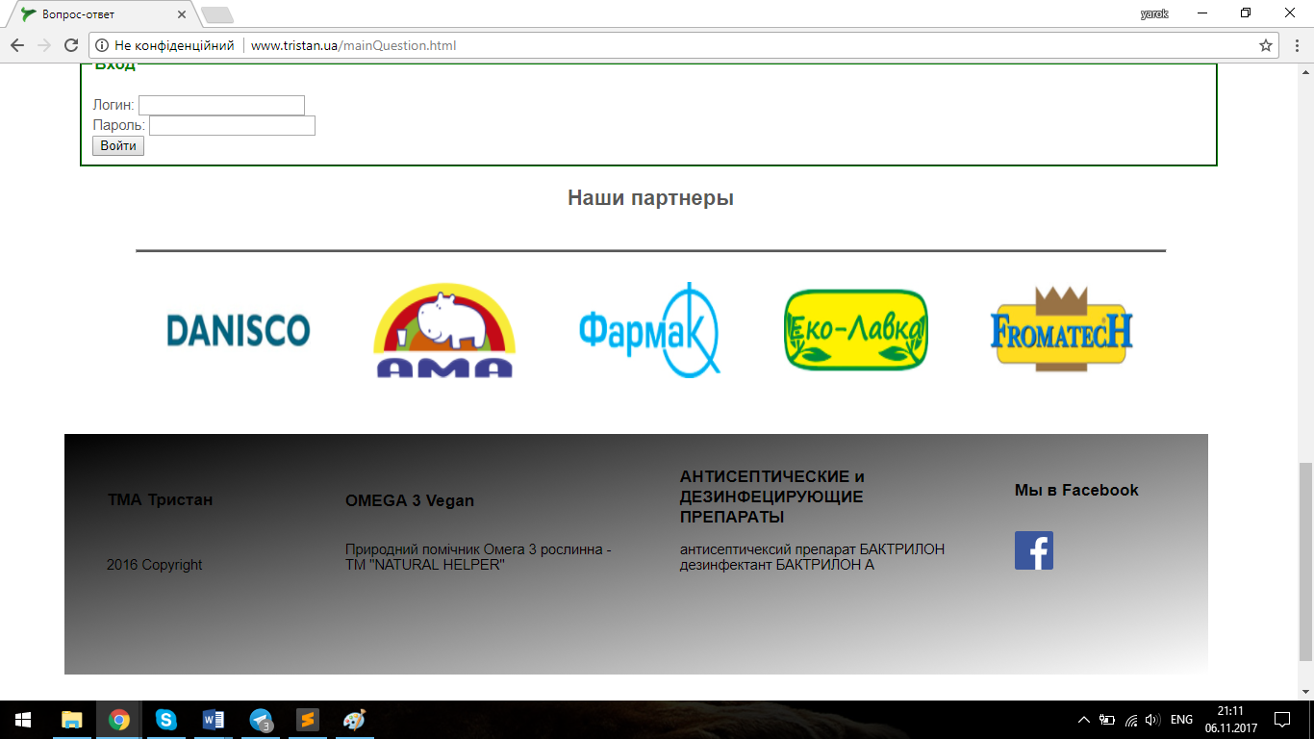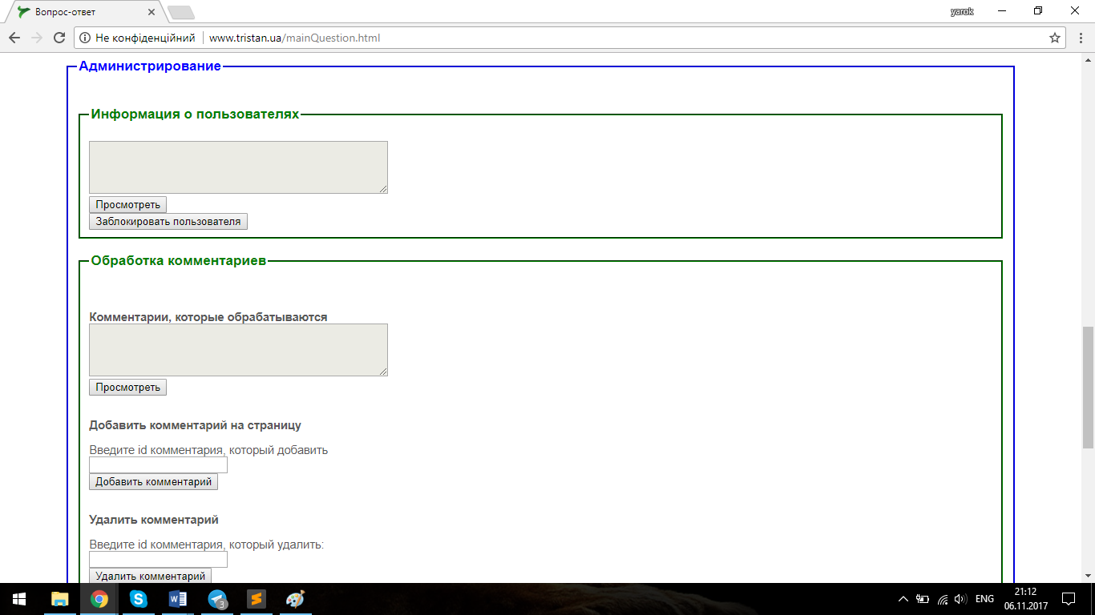

# Додаток В (текст програми)

<!DOCTYPE html>

<html lang="ru">

<head>

<meta charset="utf-8">

<title>Вопрос-ответ</title>

<meta name="robots" content="index,follow">

<meta name="keywords" content="">

<meta name="description" content="ТОВ ТМА Тристан">

<link rel="stylesheet" href="style.css" type="text/css">

<link rel="shortcut icon" href="images/logotop.ico">

<script type="text/javascript" src="script.js"></script>

</head>

<body vlink="#000" alink="#000" link="#000">

<div id="page">

<header id="head">

<!-- КОНТЕНТ ШАПКИ -->

<div>

<h1 id="hh1"><a href="./" title="ТОВ ТМА Тристан"><span>ТОВ ТМА Тристан</span></a></h1>

<p class="hidden"><a href="#content">ТОВ ТМА Тристан</a></p>

<!-- MENU NAVIGATION -->

<nav id="menu">

<div class="inside">

<ul class="main">

<li class="line"><a href="tristan.html">Главная</a></li>

<li class="line"><a href="#">Продукты</a></li>

<li class="line"><a href="#">О нас</a></li>

<li class="line"><a href="mainQuestion.html">Вопрос-Ответ</a></li>

<li class="line"><a href="contacs.html">Контакты</a></li>

</ul>

</div>

</nav>

</div>

</header>

<!-- ГЛАВНАЯ НАДПИСЬ-->

<div id="ccontainer">

<div class="descript">Tristan</div>

</div>

<form class="UserTeg">

<p class="UserP" id="MyP">Пользователь не авторизирован</p>

</form>

<br>

<section>

<div id="vvod">

<fieldset id="registration"><legend><font color="green"><h3>Регистрация</h3></font></legend>

<article class="AdminForms">

<div class="main">

<div class ="field">

<label for="login">Логин<font color="red">*</font>:</label>

<input type=text id="login">

</div>

<div class ="field">

<label for="pswd">Пароль<font color="red">*</font>:</label>

<input type=password id="pswd" >

</div>

<div class ="field">

<label for="agrpswd">Повторите пароль<font color="red">*</font>:</label>

<input type=password id="agrpswd" >

</div>

<div class ="field">

<label for="email">Email<font color="red">*</font>:</label>

<input type=email id="email" >

</div>

<div class ="field">

<label for="date">Дата рождения<font color="red">*</font>:</label>

<input type=date id="date">

</div>

<div class ="pol">

<label>Пол<font color="red">*</font>:</label>

<input type=radio id ="male" name="sex" value="Чоловік">Мужчина

<input type=radio id ="female" name="sex" value="Жінка">Женщина

<select id="countries" >

<option disabled selected> -- Выберите город -- </option>

<option value="cnt_1">Киев</option>

<option value="cnt_2">Винница</option>

<option value="cnt_3">Донецк</option>

<option value="cnt_4">Черкассы</option>

<option value="cnt_5">Чернигов</option>

<option value="cnt_6">Львов</option>

<option value="cnt_6">Житомир</option>

</select>

</div>

</div>

<div class="buttons1">

<button type=submit class="regBtn" onclick="check()">Регистрация</button>

<button type=submit class="showBtn" onclick="ShowMass()">Введенные данные</button>

</div>

</article>

</fieldset>

<fieldset id="registration"><legend><font color="green"><h3>Комментарии</h3></font></legend>

<article class="AdminForms">

<div class="commentField">

<p><b>Оставить комментарий</b></p>

<textarea rows="4" cols="50" name="comment" id="myTextarea"></textarea>

</div>

<div class="buttons3">

<button type=submit class="regBtn" onclick="writeComment()">Оставить комментарий</button>

</div>

</article>

<article class="AdminForms">

<div class="commentField">

<p><b>Оставленные комментарии</b></p>

<textarea rows="4" cols="50" name="comment" id="readTextarea" disabled></textarea>

</div>

<div class="buttons3">

<button type=submit class="regBtn" onclick="showComments()">Просмотреть комментарии</button>

</div>

</fieldset>

<fieldset id="registration"><legend><font color="green"><h3>Вход</h3></font></legend>

<article class="AdminForms">

<div class="main">

<div class="field">

<label for="AvtLogin">Логин:</label>

<input type="text" name="name1" id="AvtLogin">

</div>

<div class="field">

<label for="AvtPass">Пароль:</label>

<input type="password" name="name2" id="AvtPass"><br>

</div>

<div class="buttons2">

<button type=submit class="AvtBtn" onclick="Avtorization()">Войти</button>

</div>

</div>

</div>

</article>

</article>

</fieldset>

</div>

<div id="adminRight"style="DISPLAY: none">

<hr>

<fieldset id="administration"><legend><font color="blue"><h3>Администрирование</h3></font></legend>

<fieldset id="registration"><legend><font color="green"><h3>Информация о пользователях</h3></font></legend>

<article class="AdminForms" >

<div class="commentField" >

<textarea rows="4" cols="50" name="comment" id="adminTextarea" disabled></textarea>

</div>

<div class="buttons4" >

<button type=submit class="regBtn" onclick="showInfo()">Просмотреть</button>

</div>

<div class="buttons6">

<button type=submit class="regBtn" onclick="removeUser()">Заблокировать пользователя</button>

</div>

</article>

</fieldset>

<fieldset id="registration"><legend><font color="green"><h3>Обработка комментариев</h3></font></legend>

<article class="AdminForms" >

<div class="commentField" >

<p><b>Комментарии, которые обрабатываются</b></p>

<textarea rows="4" cols="50" name="comment" id="buffTextarea" disabled></textarea>

</div>

<div class="buttons4" >

<button type=submit class="regBtn" onclick="showBuffComments()">Просмотреть</button>

</div>

</article>

<article class="AdminForms">

<div class="commentField">

<p><b>Добавить комментарий на страницу</b></p>

<p>Введите id комментария, который добавить</p>

<input type="text" name="name1" id="addCommentId">

</div>

<div class="buttons5">

<button type=submit class="regBtn" onclick="addComment()">Добавить комментарий</button>

</div>

</article>

<article class="AdminForms">

<div class="commentField">

<p><b>Удалить комментарий</b></p>

<p>Введите id комментария, который удалить:</p>

<input type="text" name="name1" id="removeComment1">

</div>

<div class="buttons5">

<button type=submit class="regBtn" onclick="removeComment()">Удалить комментарий</button>

</div>

</article>

</fieldset>

</fieldset>

</div>

</section>

<div id ="content_mainque">

<div id="text">

<div class="content">

</div>

</div>

<section id="partners">

<div class="content">

<h2>Наши партнеры</h2>

<hr>

<div id="topgal">

<a href="http://www.danisco.com/food-beverages/"><img src="./images/part1.jpg" alt="danisco" title="http://www.danisco.com/food-beverages/" /></a>

<a href="http://www.favor-ama.kiev.ua/"><img src="./images/part2.png" alt="favor-ama" title="http://www.favor-ama.kiev.ua/" /></a>

<a href="https://farmak.ua/ru/"><img src="./images/part3.jpg" alt="farmak" title="https://farmak.ua/ru/"/></a>

<a href="http://www.eco-lavca.ua/"><img src="./images/part4.jpg" alt="eco-lavca" title="http://www.eco-lavca.ua/" /></a>

<a href="http://www.fromatech.com/"><img src="./images/part5.jpg" alt="fromatech" title="http://www.fromatech.com/" /></a>

</div>

</div>

</section>

<section>

<div class="content">

<div id="colls">

<div id="coll1">

<h3>ТМА Тристан</h3>

<p>2016 Copyright</p>

</div>

<div id="coll2">

<h3>OMEGA 3 Vegan</h3>

<p>Природний помічник Омега 3 рослинна - ТМ "NATURAL HELPER"</p>

</div>

<div id="coll3">

<h3>АНТИСЕПТИЧЕСКИЕ и ДЕЗИНФЕЦИРУЮЩИЕ ПРЕПАРАТЫ</h3>

<p>антисептичексий препарат БАКТРИЛОН дезинфектант БАКТРИЛОН А</p>

</div>

<div id="coll4">

<h3>Мы в Facebook</h3>

<a href="https://www.facebook.com/natural.caps.salyush/"><img src="images/fb.svg" style="width:40px; height: 40px" alt="Facebook" title="https://www.facebook.com/natural.caps.salyush/"></a>

</div>

</div>

</div>

</section>

</div>

<footer id="foot">

<div class="inside">

<span class="copy">© Все права защищены</span>

<span class="contact"><a href="#contact">Контактируйте нас</a></span>

</div>

</footer>

<a href="#top" class="up anchor"><span>наверх</span></a>

</div> <!-- id page-->

</body>

</html>

var a=document.getElementsByTagName("input");

var currUser = ""; // поточний користувач

var commentArr = []; // массив коментарів,які підтверджені адміністратором

var commentTempArr = []; // массив коментарів,які потребують підтвердження адміністратора

var userArr = []; // массив користувачів,що зареєструвались

var deletedUsers = []; // массив користувачів,які є заблоковані адміністратором

userArr[0] = {

login: "admin",

password: "admin",

email: "yarok1999@gmail.com",

date: "1999-08-11",

sex: "Мужчина",

country:"Украина"

}

var admin = userArr[0].login;

function Avtorization(){ // ф-ція авторизації

var flag = false;

var login = document.getElementById("AvtLogin").value;

var password = document.getElementById("AvtPass").value;

for (var i = 0; i < userArr.length; i++) // цикл перевірки, який визначає,чи є такий користувач і чи відповідає такому логіну його пароль

{

if (userArr[i].login === login && userArr[i].password === password)

{

currUser = login;

if (currUser === admin){

document.getElementById("adminRight").style.display = 'block';

document.getElementById("MyP").innerHTML = "Администратор: " + login;

}

else {

document.getElementById("adminRight").style.display = 'none';

document.getElementById("MyP").innerHTML = "Добро пожаловать, " + login;

}

flag = true;

break;

}

else flag = false;

}

if (flag === true)

alert("Успешно");

else alert("Неправильный логин или пароль, или же Вы не зарегистрированы");

}

function check(){ // ф-ція перевірки на правильність заповнення полів реєстрації

var sel = document.getElementById("countries");

var strUser = sel.options[sel.selectedIndex].text;

var flag = false;

for(i=0;i<=4;i++){

if(a[i].value === ""){

flag = true;

if (i === 0)

alert("Вы не ввели логин");

else if (i === 1)

alert("Вы не ввели пароль");

else if (i === 2)

alert("Вы не повторили пароль");

else if (i === 3)

alert("Вы не ввели email");

else if (i === 4)

alert("Вы не выбрали дату");

}

}

for (var i = 0; i < userArr.length; i++)

if (a[0].value === userArr[i].login){

flag = true;

alert("Такой пользователь уже существует!");

}

for (var i = 0; i < deletedUsers.length; i++)

if (a[3].value === deletedUsers[i].email){

flag = true;

alert("Пользователь с таким EMAIL был заблокирован!");

}

if (a[1].value != a[2].value)

{

flag = true;

alert("Пароли не совпадают");

}

if (document.getElementById("male").checked === false && document.getElementById("female").checked === false) // перевірка на заповнення поля "стать"

{

flag = true;

alert("Вы не выбрали пол");

}

if (strUser === "-- Выберите город --")

{

flag = true;

alert("Вы не выбрали город");

}

if (flag != true)

save();

}

function save(){ // збереження даних користувача

var sel = document.getElementById("countries");

var strUser = sel.options[sel.selectedIndex].text;

var newUser = new Object(); // створюємо об'єкт - користувач

newUser = {

login: "",

password: "",

email: "",

date: 1,

sex: "",

country:""

}

newUser.login = a[0].value;

newUser.password = a[1].value;

newUser.email = a[3].value;

newUser.date = a[4].value;

if (document.getElementById("male").checked === true){

newUser.sex = "Мужчина";

}

else newUser.sex = "Женщина";

newUser.country = strUser;

userArr[userArr.length] = newUser;

alert("Сохранено");

}

function ShowMass(){ // виводимо інформацію про зареєстрованих користувачів(може переглянути лише адміністратор)

if (currUser === admin)

for (var i = 0; i < userArr.length; i++)

{

if (userArr[i].login != admin){

alert(userArr[i].login);

alert(userArr[i].password);

alert(userArr[i].email);

alert(userArr[i].date);

alert(userArr[i].sex);

alert(userArr[i].country);

}

}

}

function writeComment(){ // ф-ція запису коментарів в тимчасовий масив обробки коментарів адміністратором

if (currUser === "" && document.getElementById("myTextarea").value != "")

alert("Вы не авторизованы");

else if(document.getElementById("myTextarea").value != ""){

var newComment = new Object(); // створюємо об єкт - коментар

newComment = {

login: "",

comment: "" ,

date: "",

id: null

}

newComment.login = currUser;

newComment.comment = document.getElementById("myTextarea").value;

newComment.date = new Date();

newComment.id = commentTempArr.length;

commentTempArr[commentTempArr.length] = newComment; // додаємо коментар в масив тимчасових коментарів

alert("Комментарий оставлен.");

document.getElementById("myTextarea").value = "";

}

else{

alert("Вы не ввели комментарий");

}

}

function showComments(){ // показує власні коментарі користувача

var str = "";

for (var i = 0; i < commentArr.length; i++){

if (commentArr[i].login === currUser)

str +="Id: " + commentArr[i].id + "\nПользователь: " + commentArr[i].login + "\n" + "Дата: " + commentArr[i].date + "\n" + "Комментарий: " + commentArr[i].comment + "\n";

}

document.getElementById("readTextarea").value = str;

}

function showInfo(){ //показує інформацію про користувачів та їх коментарі(ті,що вже додані адміном) (ф-ція адміна)

var str = "";

for (var i = 0; i < userArr.length; i++){ // цикл виводу інформації про користувачів

if (userArr[i].login != admin){

str += "Логин: " + userArr[i].login + "\nПароль: " + userArr[i].password + "\nEmail: " + userArr[i].email + "\nДата рождения: " + userArr[i].date + "\nПол: " + userArr[i].sex + "\nГород: " + userArr[i].country + "\n-------------------\n";

for (var j = 0; j < commentArr.length; j++){ // цикл виводу коментарів певного користувача

if (commentArr[j].login === userArr[i].login)

str += "Id: " + commentArr[j].id + "\nПользователь: " + commentArr[j].login + "\n" + "Дата: " + commentArr[j].date + "\n" + "Комментарий: " + commentArr[j].comment + "\n" ;

}

}

}

str+=" ---Заблокированные пользователи---\n" ;

for(var k = 0; k < deletedUsers.length; k++){ // цикл виводу заблокованих користувачів

str += "Логин: " + deletedUsers[k].login+ "\nПароль: " + deletedUsers[k].password + "\nEmail: " + deletedUsers[k].email + "\nДата рождения: " + deletedUsers[k].date + "\nПол: " + deletedUsers[k].sex + "\nГород: " + deletedUsers[k].country + "\n---------------------\n";

}

document.getElementById("adminTextarea").value = str;

}

function removeComment(){ // ф-ція видалення коментаря

var id = document.getElementById("removeComment1").value;

id = Number(id); // перетворення типів з стрінг в інт

for (var i = 0; i < commentArr.length; i++){ // цикл пошуку коментаря по айді

if (commentArr[i].id === id){

commentArr.splice(i,1);

break;

}

}

}

function removeUser(){ // видалення користувача

var flag = false;

var loginOfDeletedUser = prompt("Введите логин пользователя, которого нужно заблокировать");

if (loginOfDeletedUser === "admin")

alert("Нельзя заблокировать админа")

else{

for (var i = 0; i < userArr.length; i++){

if (userArr[i].login === loginOfDeletedUser){

deletedUsers[deletedUsers.length] = userArr[i];

userArr.splice(i,1);

removeAllCommentByUser(loginOfDeletedUser);

flag = true;

break;

}

}

if (!flag)

alert("Пользователя с таким логином не существует");

else alert("Пользователь " + loginOfDeletedUser + " заблокирован\nВсе комментарии этого пользователя удаленные");

}

}

function removeAllCommentByUser(login){ // ф-ція видалення всіх коментарів певного користувача

for (var i = 0; i < commentArr.length; i++){

if (commentArr[i].login === login){

commentArr.splice(i,1);

break;

}

}

for (var i = 0; i < commentTempArr.length; i++){

if (commentTempArr[i].login === login){

commentTempArr.splice(i,1);

break;

}

}

}

function showBuffComments(){ // виводимо тимчасові коментарі у спеціальне текстове поле

var str = "";

for (var j = 0; j < commentTempArr.length; j++){

str += "Id: " + commentTempArr[j].id + "\nПользователь: " + commentTempArr[j].login + "\n" + "Дата: " + commentTempArr[j].date + "\n" + "Комментарий: " + commentTempArr[j].comment + "\n" ;

}

document.getElementById("buffTextarea").value = str;

}

function addComment(){ // додаємо коментар з тимчасового масиву в основний, тобто підтверджуємо його

var id = document.getElementById("addCommentId").value;

id = Number(id);

for (var i = 0; i < commentTempArr.length; i++){

if (commentTempArr[i].id === id){

commentArr[commentArr.length] = commentTempArr[i];

commentTempArr.splice(i,1);

break;

}

}

}